Конспект открытого урока по технологии ( девочки)

Материаловедение. Химические волокна и ассортимент тканей из них. 6 класс.

Образовательная: формирование понятия химические волокна; раскрыть классификацию химических волокон; познакомить учащихся с технологией производства искусственных волокон, ассортиментом тканей из искусственных волокон; способствовать формированию знаний о свойствах искусственных волокон, об использовании тканей из искусственных волокон в производстве одежды.
Развивающая: способствовать формированию и развитию познавательного интереса учащихся к предмету; развивать умение сравнивать и делать несложные теоретические и практические выводы по результатам сравнения, творческие способности.
Воспитательная: способствовать формированию бережного отношения к материалам, умения работать в группе.
Методическое оснащение урока: 1. Материально – техническая база: - кабинет обслуживающего труда; - компьютер; - проектор; - переносной экран; - демонстрационная коллекция химических волокон. 2. Дидактическое обеспечение: - учебник «Технология» 6 класс, под ред. В.Д.Симоненко; - презентация по теме урока; - коллекция волокон;
- таблицы «Свойства волокон», «Характер горения волокон», «Признаки определения вида ткани»;
- образцы тканей;
- технологическая карта урока;
- карточки задания для закрепления материала.

Начало урока – позитивная музыка ( 1м. 15 сек.)
На этой позитивной нотке мы начинаем сегодня урок.
Добрый день уважаемые гости !
Добрый день девочки!
Что вы чувствуете перед продолжением путешествия, которое мы начали в 5 классе …… продолжаем путешествие в увлекательный мир науки и это слово в науке состоит из 16 букв

Слайд 1
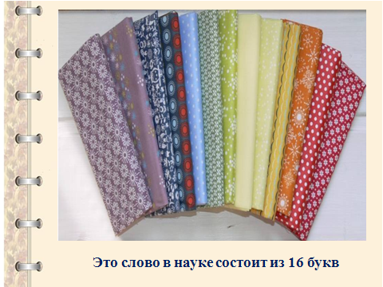

Слайд 2
(материаловедение)
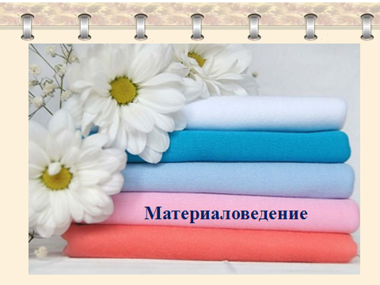

Слайд 3
Дайте определение данного термина (наука изучающая материалы)
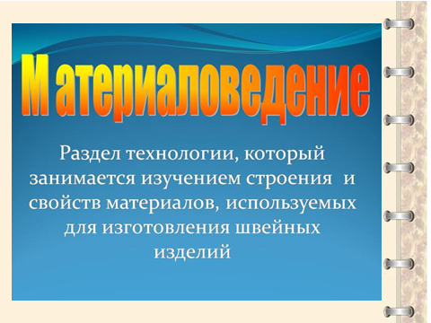

Слайд 4
Материалы бывают разные, но сегодня мы будем говорить о материале из которого шьют одежду.
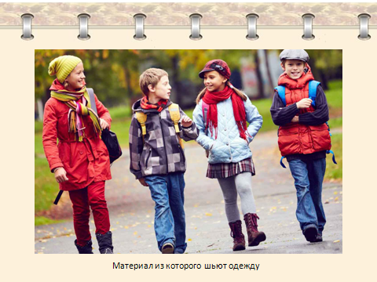

Назовите этот материал? ТКАНЬ
Ткань получают из чего ? ,,, НИТЕЙ
Нити получают из чего? ,,, ВОЛОКНА
Вопрос _ КАКОГО ПРОИСХОЖДЕНИЯ БЫВАЮТ ВОЛОКНА?
На доске закрепить слова _ составляем схему(НАТУРАЛЬНЫЕ , ХИМИЧЕСКИЕ)

Слайд 5

О натуральных волокнах мы говорили в 5 классе, а на прошлом уроке мы изучили классификацию каких волокон ? (ХИМИЧЕСКИХ)
В настоящее время промышленность предлагает огромный ассортимент различных тканей для одежды, каждая из которых имеет свои особенности, структуру и свойства. Свойства тканей определяются характеристиками входящего в их состав волокна. Сегодня материалы для шитья выпускают на основе натуральных и химических волокон.

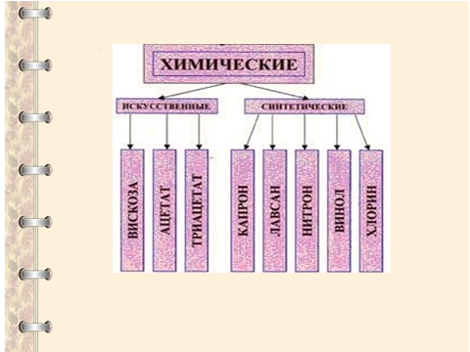

Слайд 6
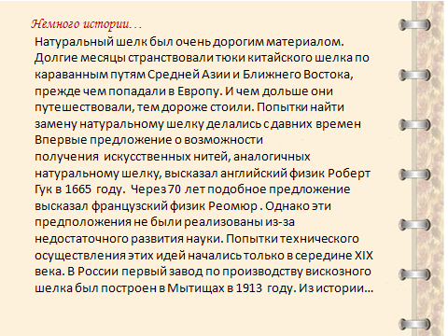

Люди долгое время использовали в производстве волокно . которое давала природа, Ткани натуральные мягкие, теплые, но не прочные, требующие сложной технологической обработки и тогда люди стали искать сырье, которое более дешевое в изготовлении и практичное в носке, из тканей химического волокна изготавливают различную одежу, обувь, мебельное покрытие и многое другое.

Из всего сказанного выявим тему сегодняшнего урока.
Химические волокна и ассортимент тканей из них.
Цель : Закрепление знаний о химических волокнах.
Задачи: Научиться подбирать ткань из химического состава для изготовления одежды.

Слайд 7

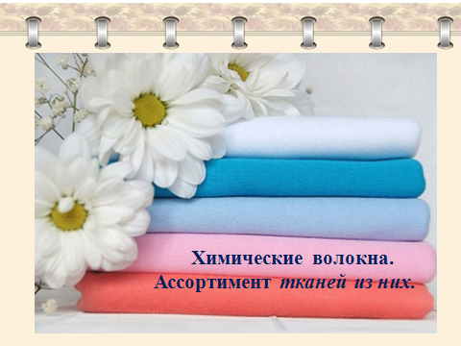

Вспомним классификацию химического волокна, из разбросанных слов составляем нужную последовательность.( девочки выходят к доске и закрепляют слова) Молодцы, с первым заданием справились.
Слайд 8

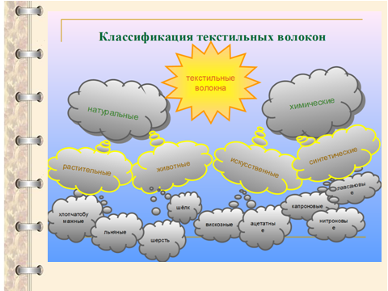

Слайд 9
Теперь проверим ваши знания по разделу _ Химические волокна и их свойства. У вас на столе лежат образцы тканей вам нужно определить вид ткани

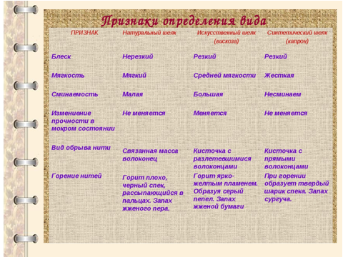

А теперь переходим к практическому заданию.

Чтобы осень не промокла,
Не раскисла от воды,
Превратил он лужи в стёкла,
Сделал снежными сады.
Понятно всем как дважды два
Пришел… (мороз, зимняя пора)

У каждой группы есть кейс с необходимыми документами и материалами.
ТБ при работе с инструментами, Последовательность выполнения творческого задания, распределение обязанностей в группе, выбор лидера.
Инструменты, материалы, шаблоны.

Три девочки – подружки решили отправиться на прогулку, но у них возник спор – какую одежду надеть на улицу. Перед вами стоит творческая задача помочь подобрать удобную комфортную одежду для прогулки: необходимо в технике аппликация изготовить одежду для девочки из ассортимента химических тканей.

Слайд 10

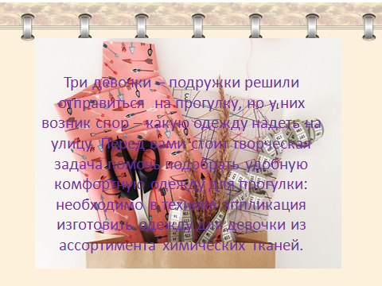

Слайд 11

Соблюдение ТБ, работа в группах.
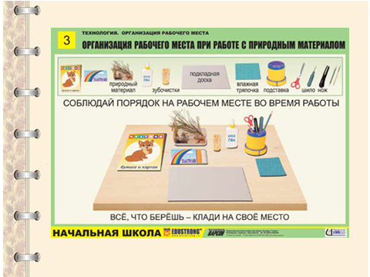

Слайд 12
Физминутка.

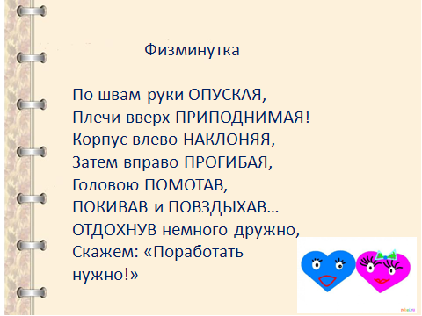

Продолжение работы.
Девочки выполненные работы размещают на доске и представляют творческую защиту.
Итог урока.
Рефлексия – заполняют листочки и крепят на доску.

Домашнее задание: Найдите спрятанные в сканворде еще 15 слов на тему «Химические волокна и ткани из них».
Читать слова можно в любом направлении, кроме диагонального.

